Регистрация в Личном кабинете

Для получения доступа к Личному кабинету при первичном входе в систему необходимо пройти регистрацию. Для этого на странице «Вход в систему» нажмите кнопку «Зарегистрироваться» (Рис.1).

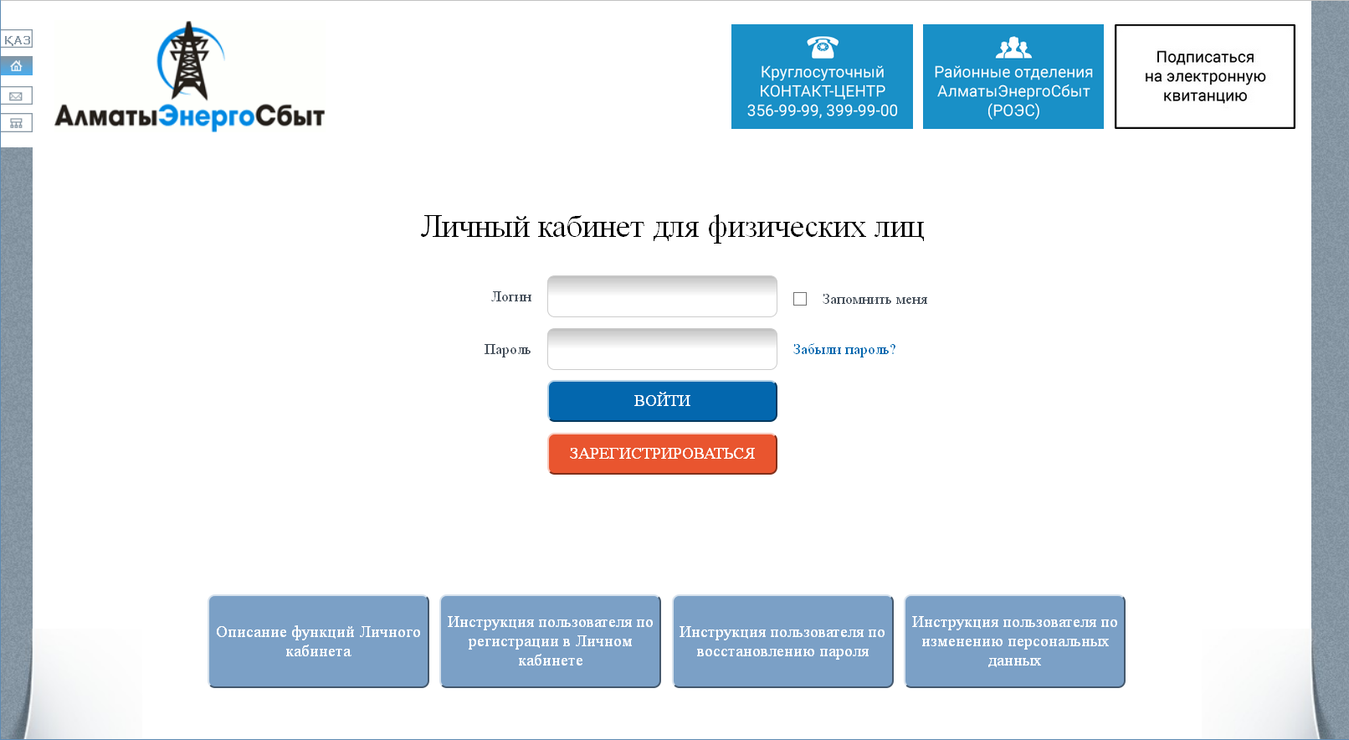
Рис.1 Вход в Систему
В отобразившемся окне «Регистрация» (Рис. 2) заполните необходимые поля:

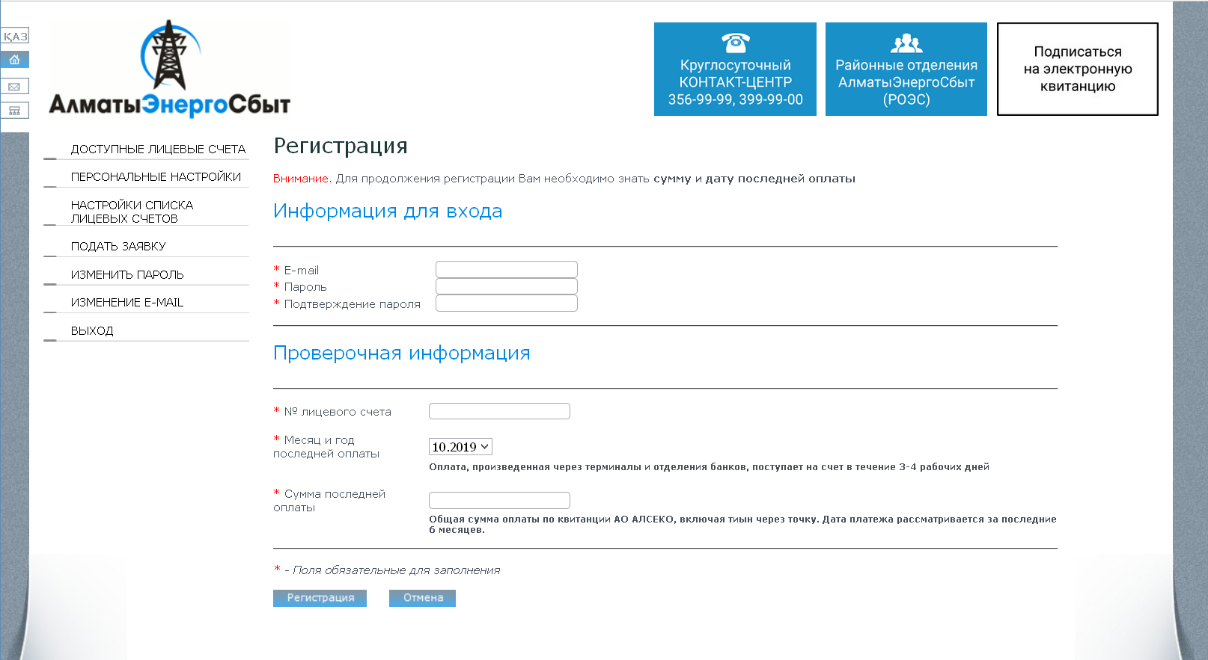
Рис.2 Регистрация

- E-mail (по данному адресу электронной почты вы сможете при утере пароля восстановить его)
- Пароль (не менее 6 и не более 30 знаков, включающих цифры, буквы и знаки)
- Подтверждение пароля (подтверждение нового пароля)

Далее заполняем проверочную информацию:

- Номер лицевого счёта;
- Месяц и год последней оплаты;
- Сумма последней оплаты (необходимо внести последнюю сумму, которую Вы оплатили в предыдущей квитанции АЛСЕКО по всем коммунальным услугам. Сумма платежа вводится полностью, через точку и без комиссии (даже если вы заплатили сумму без тиынов, укажите через точку нули, например: 2564.00)
После заполнения всех полей нажмите кнопку «Регистрация».

Система идентифицирует Вас, то есть проверит соответствие введенной Вами информации, с данными, имеющимися в базе данных ТОО «АлматыЭнергоСбыт».

